4 класс
- Завести тетрадь для контрольных итоговых работ по всем предметам. Итоговые работы выполнять в ней. В сентябре эту тетрадь сдать мне. Итоговые работы должны быть у меня.

- Все заданияна эту неделю (презентации, тесты,ит.д) размещены на Яндекс-диске: ссылка https://yadi.sk/d/UxA_OX7yjCVSdA

Предмет русский язык
Тема | ЭОР  (ссылка) | Текущий контроль |  | Консультация
 |  | форма | сроки | форма | сроки
Подробное изложение повествовательного текста по самостоятельно составленному плану . |  | Стр 119 упр. 253 | 11.05. | Презентация «Изложение» | 11.05.
Тестовая работа по теме «Обобщение о глаголе». | https://uchi.ru/ | На УЧИ.РУ. тестовая работа по теме «Обобщение о глаголе» на отметку. Работа будет открыта с 10.05. | 12.05. | РЭШ Обобщение о глаголе https://resh.edu.ru/subject/lesson/4545/main/126332/ (2мин30 сек) | 12.05.
Работа над ошибками. Повторение | РЭШ тренировочный тест «Глагол» https://resh.edu.ru/subject/lesson/4545/train/126336/ (по желанию на отметку –отправить фото итоговой отметки) | Упр. 247,249 | 13.05. | РЭШ тренировочный тест «Глагол» https://resh.edu.ru/subject/lesson/4545/train/126336/ (по желанию на отметку –отправить фото итоговой отметки) | 13.05.
Язык и речь | Видеоурок на ИНФОУРОКЕ  https://youtu.be/nn64A3dmBFo | Упр 254 (устно), упр. 256 (списать всё, разбор под цифрой 3) – на отметку. Фото выслать. | 14.05. | Видеоурок на ИНФОУРОКЕ  https://youtu.be/nn64A3dmBFo  (13 мин) | 14.05.
Текст. Типы текстов | Видеоурок на ИНФОУРОКЕ  https://youtu.be/pJ1V32w2XQg | Упр 257 (устно), упр. 258,260 | 15.05. | Видеоурок на ИНФОУРОКЕ  https://youtu.be/pJ1V32w2XQg (8мин 29 сек) | 15.05.

Предмет математика
Тема | ЭОР  (ссылка) | Текущий контроль |  | Консультация
 |  | форма | сроки | форма | сроки
Повторение изученного. Арифметические действия: сложение и вычитание. |  | 1) Стр 90 устно № 1-6  2) стр 90 письменно № 7, 9,12 | 11.05 | Вопрос учителю | 11.05
Повторение изученного. Арифметические действия: умножение и деление. |  | стр 92 устно № 1,2,5,6,8,9,10,13,14 | 13.05 |  | 13.05
Повторение изученного. Арифметические действия: умножение и деление |  | стр 92 письменно № 3,4,17,18 | 14.05 |  | 14.05
Повторение изученного. Правила о порядке выполнения действий. | Видеоурок на LiamelonSchool  https://youtu.be/hEbpwDvrGug | 1) стр 119 – повторить правила порядка выполнения действий  2) стр 94 № 7 (под цифрой 2)–на отметку. Фото выслать. | 15.05 | Видеоурокна LiamelonSchool  https://youtu.be/hEbpwDvrGug  ( 4 мин 25 сек) | 15.05

Предмет литературное чтение
Тема | ЭОР  (ссылка) | Текущий контроль |  | Консультация
 |  | форма | сроки | форма | сроки
Дж. Свифт «Путешествие Гулливера». |  | Пройти онлайн-тест https://onlinetestpad.com/ru/testview/314602-test-viktorina-po-proizvedeniyu-dzhsvifta-puteshestvie-gullivera-4-klass  Выслать фото (скриншот) отметки. | 11.05 | Вопрос учителю | 11.05
Авторская зарубежная сказка. Г. Х. Андерсен «Русалочка». |  | Читать 167- 193 | 12.05 | Вопрос учителю | 12.05
Авторская зарубежная сказка. Г. Х. Андерсен «Русалочка» |  | Читать 167- 193  Стр 193 № 1-3 (устно) | 14.05 | Вопрос учителю | 14.05

Предмет окружающий мир
Тема | ЭОР  (ссылка) | Текущий контроль |  | Консультация
 |  | форма | сроки | форма | сроки
Мы – граждане России | РЭШ видеоурок  https://resh.edu.ru/subject/lesson/5734/main/160166/ | 2 урока  1) Учебник стр 164-167  2) РЭШ видеоурок  https://resh.edu.ru/subject/lesson/5734/main/160166/ | 08.05 + 12.05 | РЭШ тренировочное задание https://resh.edu.ru/subject/lesson/5734/train/160191/ | 08.05 + 12.05
Славные символы России | РЭШ видеоурокhttps://resh.edu.ru/subject/lesson/4035/main/160255/ | 2 урока  1) учебник стр 168-179, читать  2) РЭШ видеоурокhttps://resh.edu.ru/subject/lesson/4035/main/160255/ | 15.05+19.05 |  | 15.05+19.05

Предмет ИЗО
Тема | ЭОР  (ссылка) | Текущий контроль |  | Консультация
 |  | форма | сроки | форма | сроки
Герои-защитники |  | К 9 Мая смотрели ролик Министра образования и молодежной политики Свердловской области Биктуганова Ю. И. "О нашей Победе"https://cloud.mail.ru/public/8tZn/u51YszHTu  и выполнить рисунок. По желанию отправить фото на отметку. | 12.05. | Вопрос учителю | 12.05

Предмет музыка
Тема | ЭОР  (ссылка) | Текущий контроль |  | Консультация
 |  | форма | сроки | форма | сроки
Музыкальные инструменты | https://youtu.be/4LQDsIN0MTQ | 1) Посмотреть видеоурокhttps://youtu.be/4LQDsIN0MTQ (12 мин 38 сек)  2) в тетради выполнить задания на отметку. Фото выслать. | 15.05. | Вопрос учителю | 15.05.

15.05. Музыка. Допиши предложения

1. Оркестр – это…..
2. В оркестр входят 4 группы музыкальных инструментов.
Струнно-смычковые- …….
Деревянно-духовые -…….
Медно-духовые -….
Ударные –
3. Так же в оркестр могут входить и одиночные инструменты. Это…….
4. Дирижер – это ……

+ на «5» рисунок по теме урока.

Предмет технология
Тема | ЭОР  (ссылка) | Текущий контроль |  | Консультация
 |  | форма | сроки | форма | сроки
Итоговое тестирование |  | Выполнять в тетради для контрольных работ. Ответить на вопросы контрольной работы. Фото выслать | 13.05. | Вопрос учителю | 13.05.

Предмет ОРКСЭ
Тема | ЭОР  (ссылка) | Текущий контроль |  | Консультация
 |  | форма | сроки | форма | сроки
Подготовка творческих проектов. |  | Готовим и сдаем итоговую работу по ОРКСЭ. Еще раз обращаю внимание, что очень хорошо, если приложением к работе будет рисунок, поделка, макет, плакат, сочиненный учеником рассказ или сказка, фотография и т.д. | 11.05-25.05 | Вопрос учителю | 11.05-25.05
Образцы уже выполненных творческих работ! Спасибо за работу! Жду работы остальных ребят! Успехов!
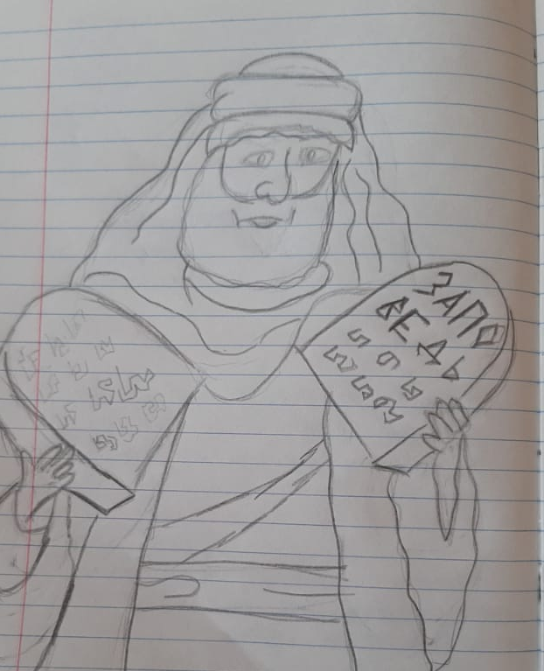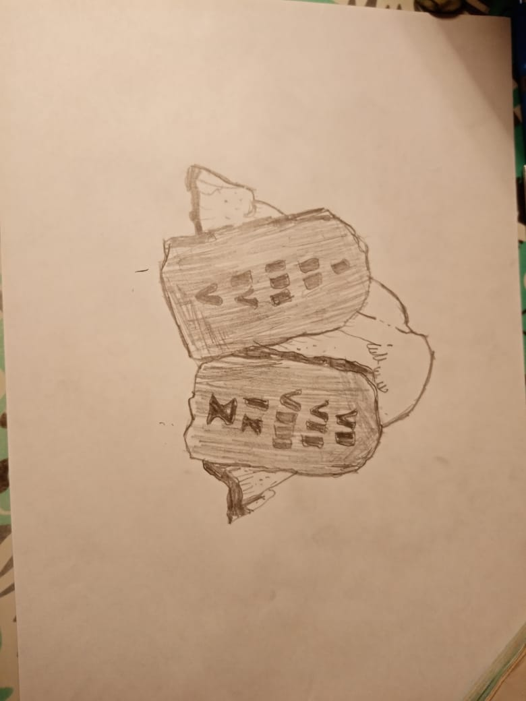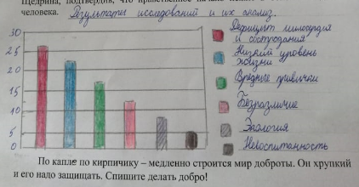
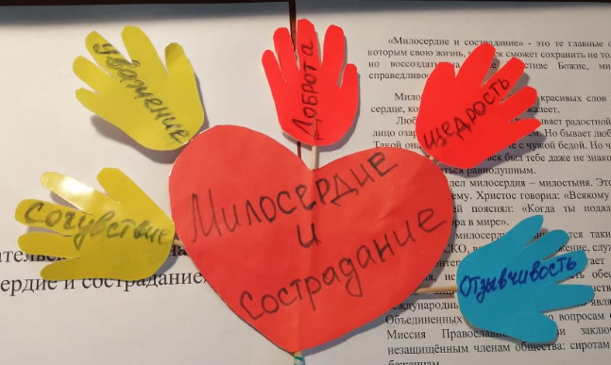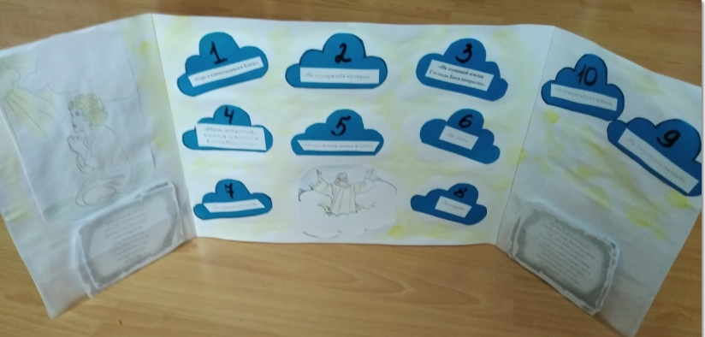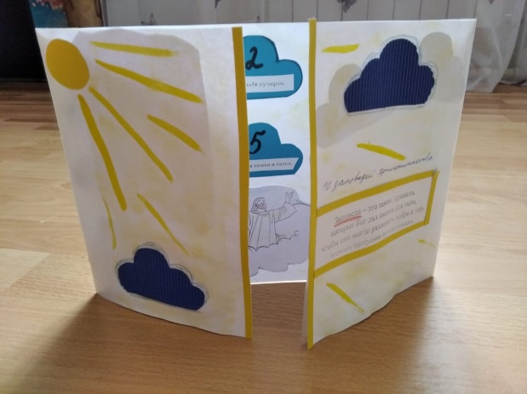

Предмет: Физическая культура
Тема | ЭОР  (ссылка) | Текущий контроль |  | Консультация
 |  | форма | сроки | форма | сроки
Закрепление передач мяча в тройках с перемещением. Совершенствование ведения, передач двумя руками и с отскоком, бросков по кольцу снизу. Игра «Борьба за мяч» бег 2 мин. | https://yandex.ru/video/preview/?filmId=10952466859265423961&from=tabbar&parent-reqid=1589823974233052-1133369510651580720900134-production-app-host-sas-web-yp-138&text=%D0%97%D0%B0%D0%BA%D1%80%D0%B5%D0%BF%D0%BB%D0%B5%D0%BD%D0%B8%D0%B5+%D0%BF%D0%B5%D1%80%D0%B5%D0%B4%D0%B0%D1%87+%D0%BC%D1%8F%D1%87%D0%B0+%D0%B2+%D1%82%D1%80%D0%BE%D0%B9%D0%BA%D0%B0%D1%85+%D1%81+%D0%BF%D0%B5%D1%80%D0%B5%D0%BC%D0%B5%D1%89%D0%B5%D0%BD%D0%B8%D0%B5%D0%BC | Ознакомление с данным материалом (переход по ссылке). | 15.05.2020г. | VK, вайбер, ветсап, майл почта. | В течение недели
Совершенствование баскетбольных приемов. Разучивание комплекса с набивными мячами. Игра «Борьба за мяч». Бег 2мин. | https://yandex.ru/video/search?from=tabbar&text=%D0%A1%D0%BE%D0%B2%D0%B5%D1%80%D1%88%D0%B5%D0%BD%D1%81%D1%82%D0%B2%D0%BE%D0%B2%D0%B0%D0%BD%D0%B8%D0%B5%20%D0%B1%D0%B0%D1%81%D0%BA%D0%B5%D1%82%D0%B1%D0%BE%D0%BB%D1%8C%D0%BD%D1%8B%D1%85%20%D0%BF%D1%80%D0%B8%D0%B5%D0%BC%D0%BE%D0%B2.%20%D0%A0%D0%B0%D0%B7%D1%83%D1%87%D0%B8%D0%B2%D0%B0%D0%BD%D0%B8%D0%B5%20%D0%BA%D0%BE%D0%BC%D0%BF%D0%BB%D0%B5%D0%BA%D1%81%D0%B0%20%D1%81%20%D0%BD%D0%B0%D0%B1%D0%B8%D0%B2%D0%BD%D1%8B%D0%BC%D0%B8%20%D0%BC%D1%8F%D1%87%D0%B0%D0%BC%D0%B8. | Ознакомление с данным материалом (переход по ссылке). | 15.05.2020г. | VK, вайбер, ветсап, майл почта. | В течение недели
Оценивание передач в тройках с перемещением и бросков по кольцу снизу с 3м. Игра «Удочка». Бег 2мин. | https://yandex.ru/video/search?from=tabbar&text=%D0%9E%D1%86%D0%B5%D0%BD%D0%B8%D0%B2%D0%B0%D0%BD%D0%B8%D0%B5%20%D0%BF%D0%B5%D1%80%D0%B5%D0%B4%D0%B0%D1%87%20%D0%B2%20%D1%82%D1%80%D0%BE%D0%B9%D0%BA%D0%B0%D1%85%20%D1%81%20%D0%BF%D0%B5%D1%80%D0%B5%D0%BC%D0%B5%D1%89%D0%B5%D0%BD%D0%B8%D0%B5%D0%BC%20%D0%B8%20%D0%B1%D1%80%D0%BE%D1%81%D0%BA%D0%BE%D0%B2%20%D0%BF%D0%BE%20%D0%BA%D0%BE%D0%BB%D1%8C%D1%86%D1%83%20%D1%81%D0%BD%D0%B8%D0%B7%D1%83%20%D1%81%203%D0%BC. | Ознакомление с данным материалом (переход по ссылке). | 15.05.2020г. | VK, вайбер, ветсап, майл почта. | В течение недели

УЧИТЕЛЬ Линева Е.А
Предмет английский язык
Тема | ЭОР  (ссылка) | Текущий контроль |  | Консультация
 |  | форма | сроки | форма | сроки
Каникулы | Ознакомиться с заданиями, прикрепленными материалами на Googleclass–платформа  Оформить ответ на данной платформе и послать учителю. Учитель прокомментирует ваши ответы и оценит работу | - Индивидуальная карточка Учебник стр 52-53 –прочитать текст (читаем вслух не менее двух раз)  - Новые слова (в рамочке) выписать в словарик | до 15 мая | Можно на платформе задать вопрос учителю | до 15 мая
Занятия на каникулах | Ознакомиться с заданиями, прикрепленными материалами на Googleclass–платформа  Оформить ответ на данной платформе и послать учителю. Учитель прокомментирует ваши ответы и оценит работу | Стр 54 упр 3) –написать предложения в хронологическом порядке (то есть, что за чем следовало по -порядку –отталкиваясь от текста) | до 15 мая | Можно на платформе задать вопрос учителю | до 15 мая
УЧИТЕЛЬ: Карпова А.В.
Предмет: английский язык
Тема | ЭОР  (ссылка) | Текущий контроль |  | Консультация
 |  | форма | сроки | форма | сроки
Школьные ярмарки | https://www.youtube.com/watch?v=McfNOm7yVgU | Задания, которые опубликованы на google classroom отправить на портал Google Classrom. Код курса qjbcjkc | 13.05.2020 | Комментарии к работе на портале Google classroom, консультации через WhatsApp, видео звонки. | В течение недели с 10.05 по 13.05
Каникулы. |  | Задания, которые опубликованы на google classroom отправить на портал Google Classrom. Код курса qjbcjkc | 15.05.2020 | Комментарии к работе на портале Google classroom, консультации через WhatsApp, видео звонки. | В течение недели с 14.05 по 16.05

